Echange entre Aïkitai-Jutsu et Karaté

Le 26 Novembre 2015
Le Club d’Aïkitai-Jutsu (A.V.A.) a partagé sa pratique, au cours d'une soirée au Dojo de Fleury sur Andelle avec le club de Karaté Shotokan de Charleval
L'idée est donc d'échanger entre pratiquants d'Aïkido et de Karaté nos disciplines respectives en commençant ce soir par l’Aïkitai-Jutsu.
Les professeurs: Max Banctel 6ème DAN d’Aïkitai-Jutsu et Pascal CALAIS 4ème DAN de Karaté Shotokan.
C’est donc le jeudi 26 novembre que s’est déroulée, en notre Dojo de Fleury sur Andelle, une initiation à l’Aïkitai-Jutsu pour les karatékas de Charleval ; cet échange a permis à nos invités de découvrir notre art.
Cette première rencontre, à l’initiative de deux représentants des clubs, s'est déroulée dans un excellent esprit de découverte et d'écoute réciproque pour nos amis Karatékas présents ce soir-là.
Pas question de comparer les deux disciplines. Il s'agit juste d'un échange qui a permis de retrouver, dans un premier temps, les bases communes et divergentes de ces deux arts martiaux et de partager pour ce soir la pratique de l’Aïkitai-Jutsu.
Il va de soi que chacun continuera à pratiquer sa discipline propre ; il ne faut pas aller chercher ailleurs ce que nous enseigne notre Sensé, mais des moments particulièrement enrichissants.
On notera aussi la présence d’un journaliste de l’Impartial, invité par M. Philippe Derencourt (président du club de Karaté), pour y faire figurer un article sur cet évènement accompagné d’une photo de groupe.
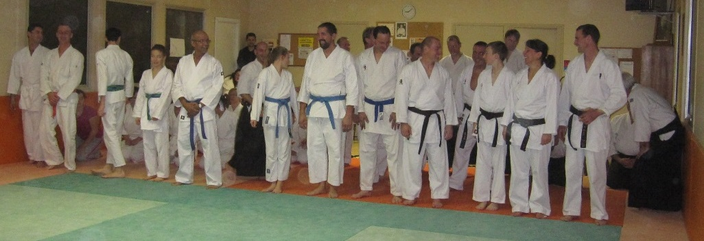
Venons-en au stage proprement dit.
Sur le tatami, on comptait 22 Aïkidokas et 15 karatékas de tout âge (A la fin de ce compte rendu, des photos et une liste des participants).

Après quelques mots de bienvenue, un salut commun face aux deux portraits, maître Morihei Ueshiba (fondateur de l’Aïkido) et maître Gichin Funakoshi (fondateur du karaté-do).
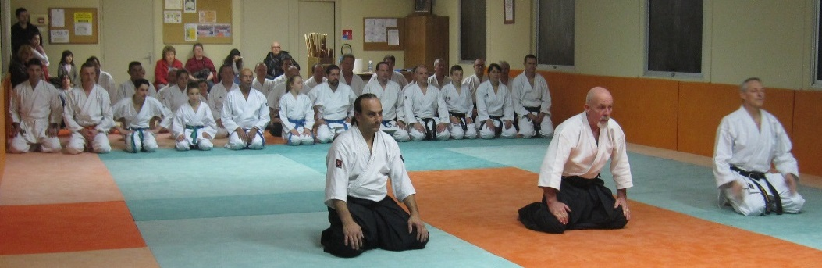

Puis nous rentrons directement dans le vif du sujet : « L’échauffement ». Il a été ludique et dynamique, d’une quinzaine de minutes afin d’aborder les techniques à venir dans les meilleures conditions possibles.
Il est évident, comme l’ont souligné nos deux Sensé, que cette découverte réciproque peut apporter beaucoup à chacun d’entre nous.
J’irai vite sur l’Aïkitai-Jutsu (Que je connais un peu). Le cours a été axé sur les placements et déplacements ainsi qu’une bonne protection que l’on doit avoir surtout face à des « cogneurs », suivi de quelques applications simples sur des saisies enchainant différents contrôles ou projections, tout cela « hyper cool » (parce qu’il n’était pas question de casser des poignets par inadvertance sur des gens non préparés), nous avons donc commencé par un petit échauffement des articulations (cou, hanche, poignets, etc.).
Nous poursuivons par des déplacements comme les tai-sabaki où nos amis karatékas ont eu un peu de mal car ils diffèrent un peu de leur façon de faire.
Puis une petite initiation aux chutes. Un domaine dans lequel les Karatékas possèdent quelques lacunes, mais ils s’en sont super bien sortis (chapeau !)
Par ses explications et ses démonstrations, Max illustrait clairement la spécificité de notre art qui, contrairement au Karaté, ne cherche pas à contrer l’agresseur mais simplement à retourner sa force contre lui-même.
Cet objectif extrêmement ambitieux réclame, comme nous avons pu le constater, une sacrée maîtrise.
La sauce a pris tout de suite, très rapidement, tout le monde s’est pris au jeu de cet échange très fructueux qui a pu se faire entre pratiquants.
L’ambiance était excellente et aucun concours d’égo entre pratiquants n’a eu lieu.
Ceci étant, on ne pouvait pas manquer de constater qu’il y avait des points communs entre les disciplines. J’ai noté par exemple, être centré par rapport à son adversaire, la nécessité d’anticiper les frappes adverses pour ne pas subir, la garde, la distance, une posture martiale.
Certaines frappes telles que les Tsuki sont similaires à celles des Karatékas.
Cela n’engage que moi mais il faut admettre la qualité des atémis chez les karatékas et que, si les aïkidokas étaient capables d’une telle crédibilité dans leurs frappes ou leurs menaces de frappes, notre pratique en serait probablement transformée. Cela apporterait probablement la martialité et l’efficacité qui chez certain fait souvent défaut.
Tous les Karatékas présents ont particulièrement apprécié la pureté technique d’un professeur humble et passionné, qui a su mettre son enseignement à la portée de tous les participants à ce stage.
José donne un aperçu rapide du maniement du Bokken (Sabre en bois), nous faisant travailler la tenue du Bokken, quelques frappes et protections.
Max ouvre une parenthèse, nous pratiquons aussi d’autres armes tel que, le Jo (Bâton de 1,28 m de longueur), le Tanto (couteau en bois), le Tambo (Bâton court).
S’ensuit une deuxième démonstration effectuée par Max sur plusieurs attaques au Tanto.
A savoir que lors de démonstrations faites en extérieur, cela se fait avec de vraies armes tranchantes (Sabre ou couteau) et que maîtriser le bras armé d’une véritable lame requière une grande maitrise de soi.
En conclusion, une excellente soirée, pleine d’échanges fructueux et de belles prises de conscience.
Sur l’ambiance : très conviviale et sympathique. Je pense que les participants étaient tous contents de l’expérience, émettant l’idée de recommencer rapidement l’échange mais dans l’autre sens Karaté-Aïkido.
Et oui, il faudra absolument réitérer cette opération car ces échanges sont de vrais courants d’air frais qui soufflent entre nos oreilles d’Aïkidokas. Nous allons parfois chercher bien loin ce que nous avons à portée de mains.
J’espère qu’une telle initiative sera rapidement réitérée, laissant à nos deux Sensé le choix d’une date possible.

Liste des participants D’Aïkitai-Jutsu
M. Max Banctel (Professeur)
M. Jocelyn VERET (Président du club)
M. Patrick BOUAFFRE
M. Frédéric ANTCZAK
Mlle Romane ANTCZAK
M. Eric BAYEUX
M. Thierry BENJAMIN
M. Alexis COGNARD
M. David COGNARD
Mme Nathalie COGNARD
Mme Stéphanie COGNARD
M. José CUTILLAS
M. Olivier DELAUNAY
M. Franck DEPINAY
M. Philippe DEPINAY
Mme Martine DESVAUX
M. Marc JOSEPH
Mme Jennifer LANGLOIS
M. Jean-Pierre PARISSOT
M. Maxime QUENEL
M. Philippe SELLIER
M. Mickael LE MASSON
Au total 37 participants
Liste des participants Karatékas
M. Pascal CALAIS 4ème DAN (Professeur)
M. Philippe DERENCOURT (Président du club)
M. Loïc ANIORTE
M. Marc CARPENTIER
Mme Evelyne GRADELET CALAIS
M. Axel MAUGE
Mlle Océane ROUET
M. Samuel ROUET
M. Oswald SIMON
M. Loïc HEUDIER
M. David ROUET
M. Bruno PIGNE
M. Bernard COLLIN
M. Jean-Claude GIRIER DUFOURNIER
M. François ANNEREL

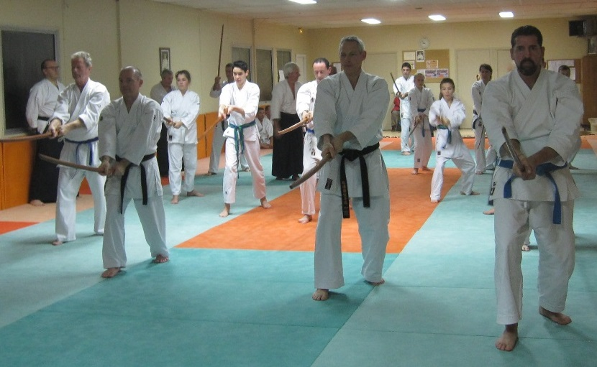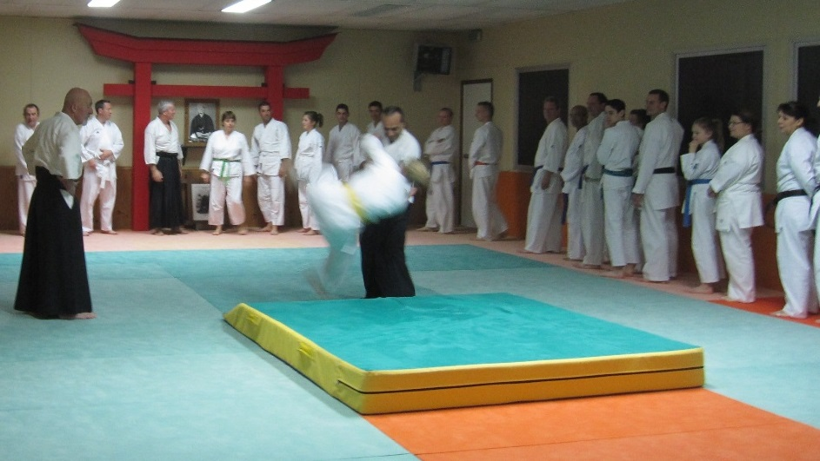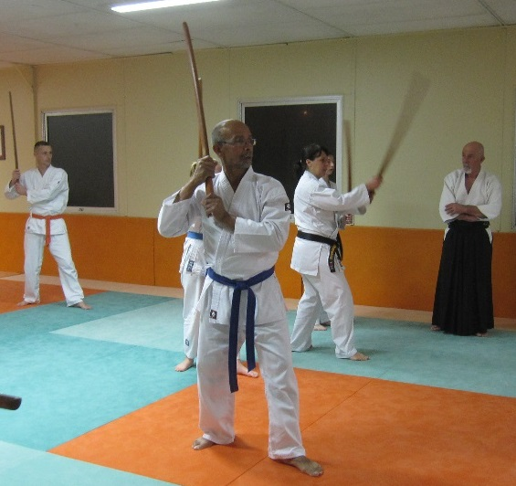
Initiation au Bokken
Initiation aux chutes

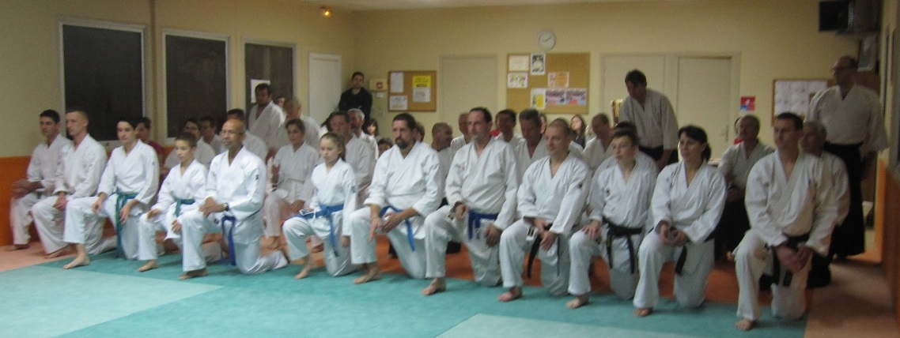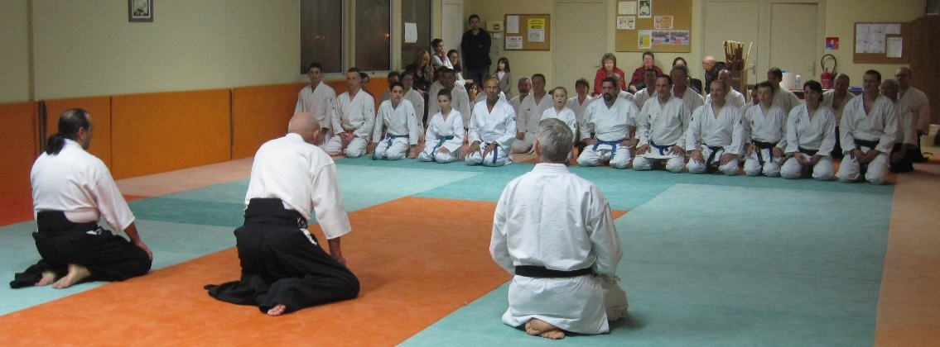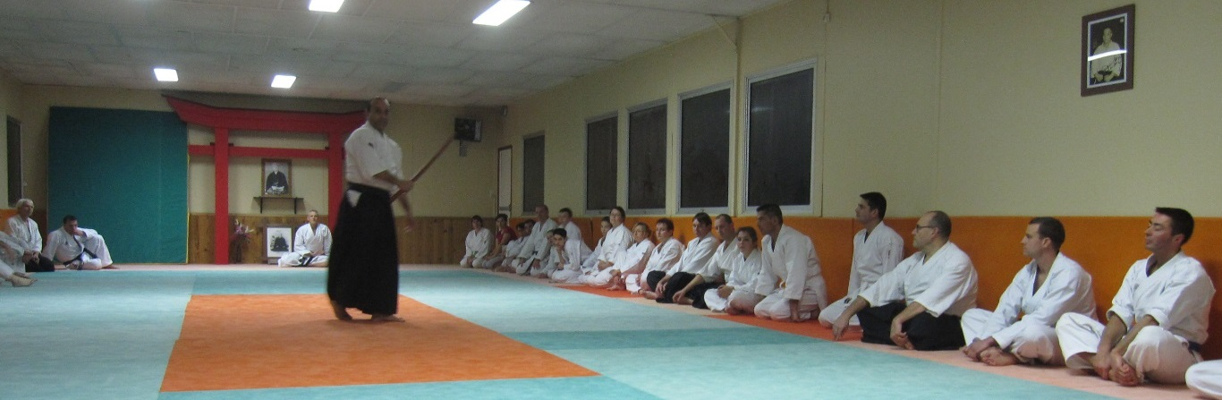
Le salut

